# Theorie opdrachten vrouwelijke geslachtsdeel

* Vul de ontbrekende woorden in:

De uitwendige geslachtsorganen van de vrouw zijn de ………. en de ………………

In de ……….. rijpen de ……….. De…….. verbinden de eierstokken met de ………..

In de baarmoeder zit een slijmvlies, het ……….

* Een meisje van ongeveer 12 jaar krijgt iedere maand bloedverlies uit de vagina dit noemen we menstruatie. Wat is de menstruatie?

Verwerk in je antwoordt de volgende woorden:

Ovulatie, eisprong, eierstokken, eicel en vertel wat er met de eicel gebeurt als hij niet bevrucht wordt.

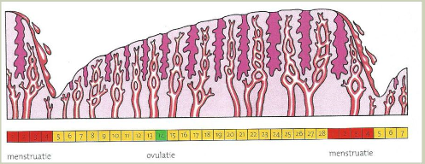

* Beantwoordt de volgende vragen met behulp van bovenstaande plaatje.

Rond welke dag vindt de ovulatie plaats?

Als de menstruatie op 16 mei begint welke dag was dan de ovulatie?

Op welke dag is waarschijnlijk de eicel doodgegaan?

Op…………………….of op……………………..

Welke dag zal de volgende menstruatie zijn?

* Benoem de vrouwelijke geslachtsorganen

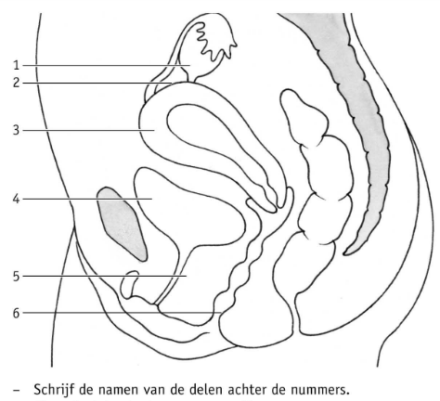1=

2=

3=

4=

5=

6=